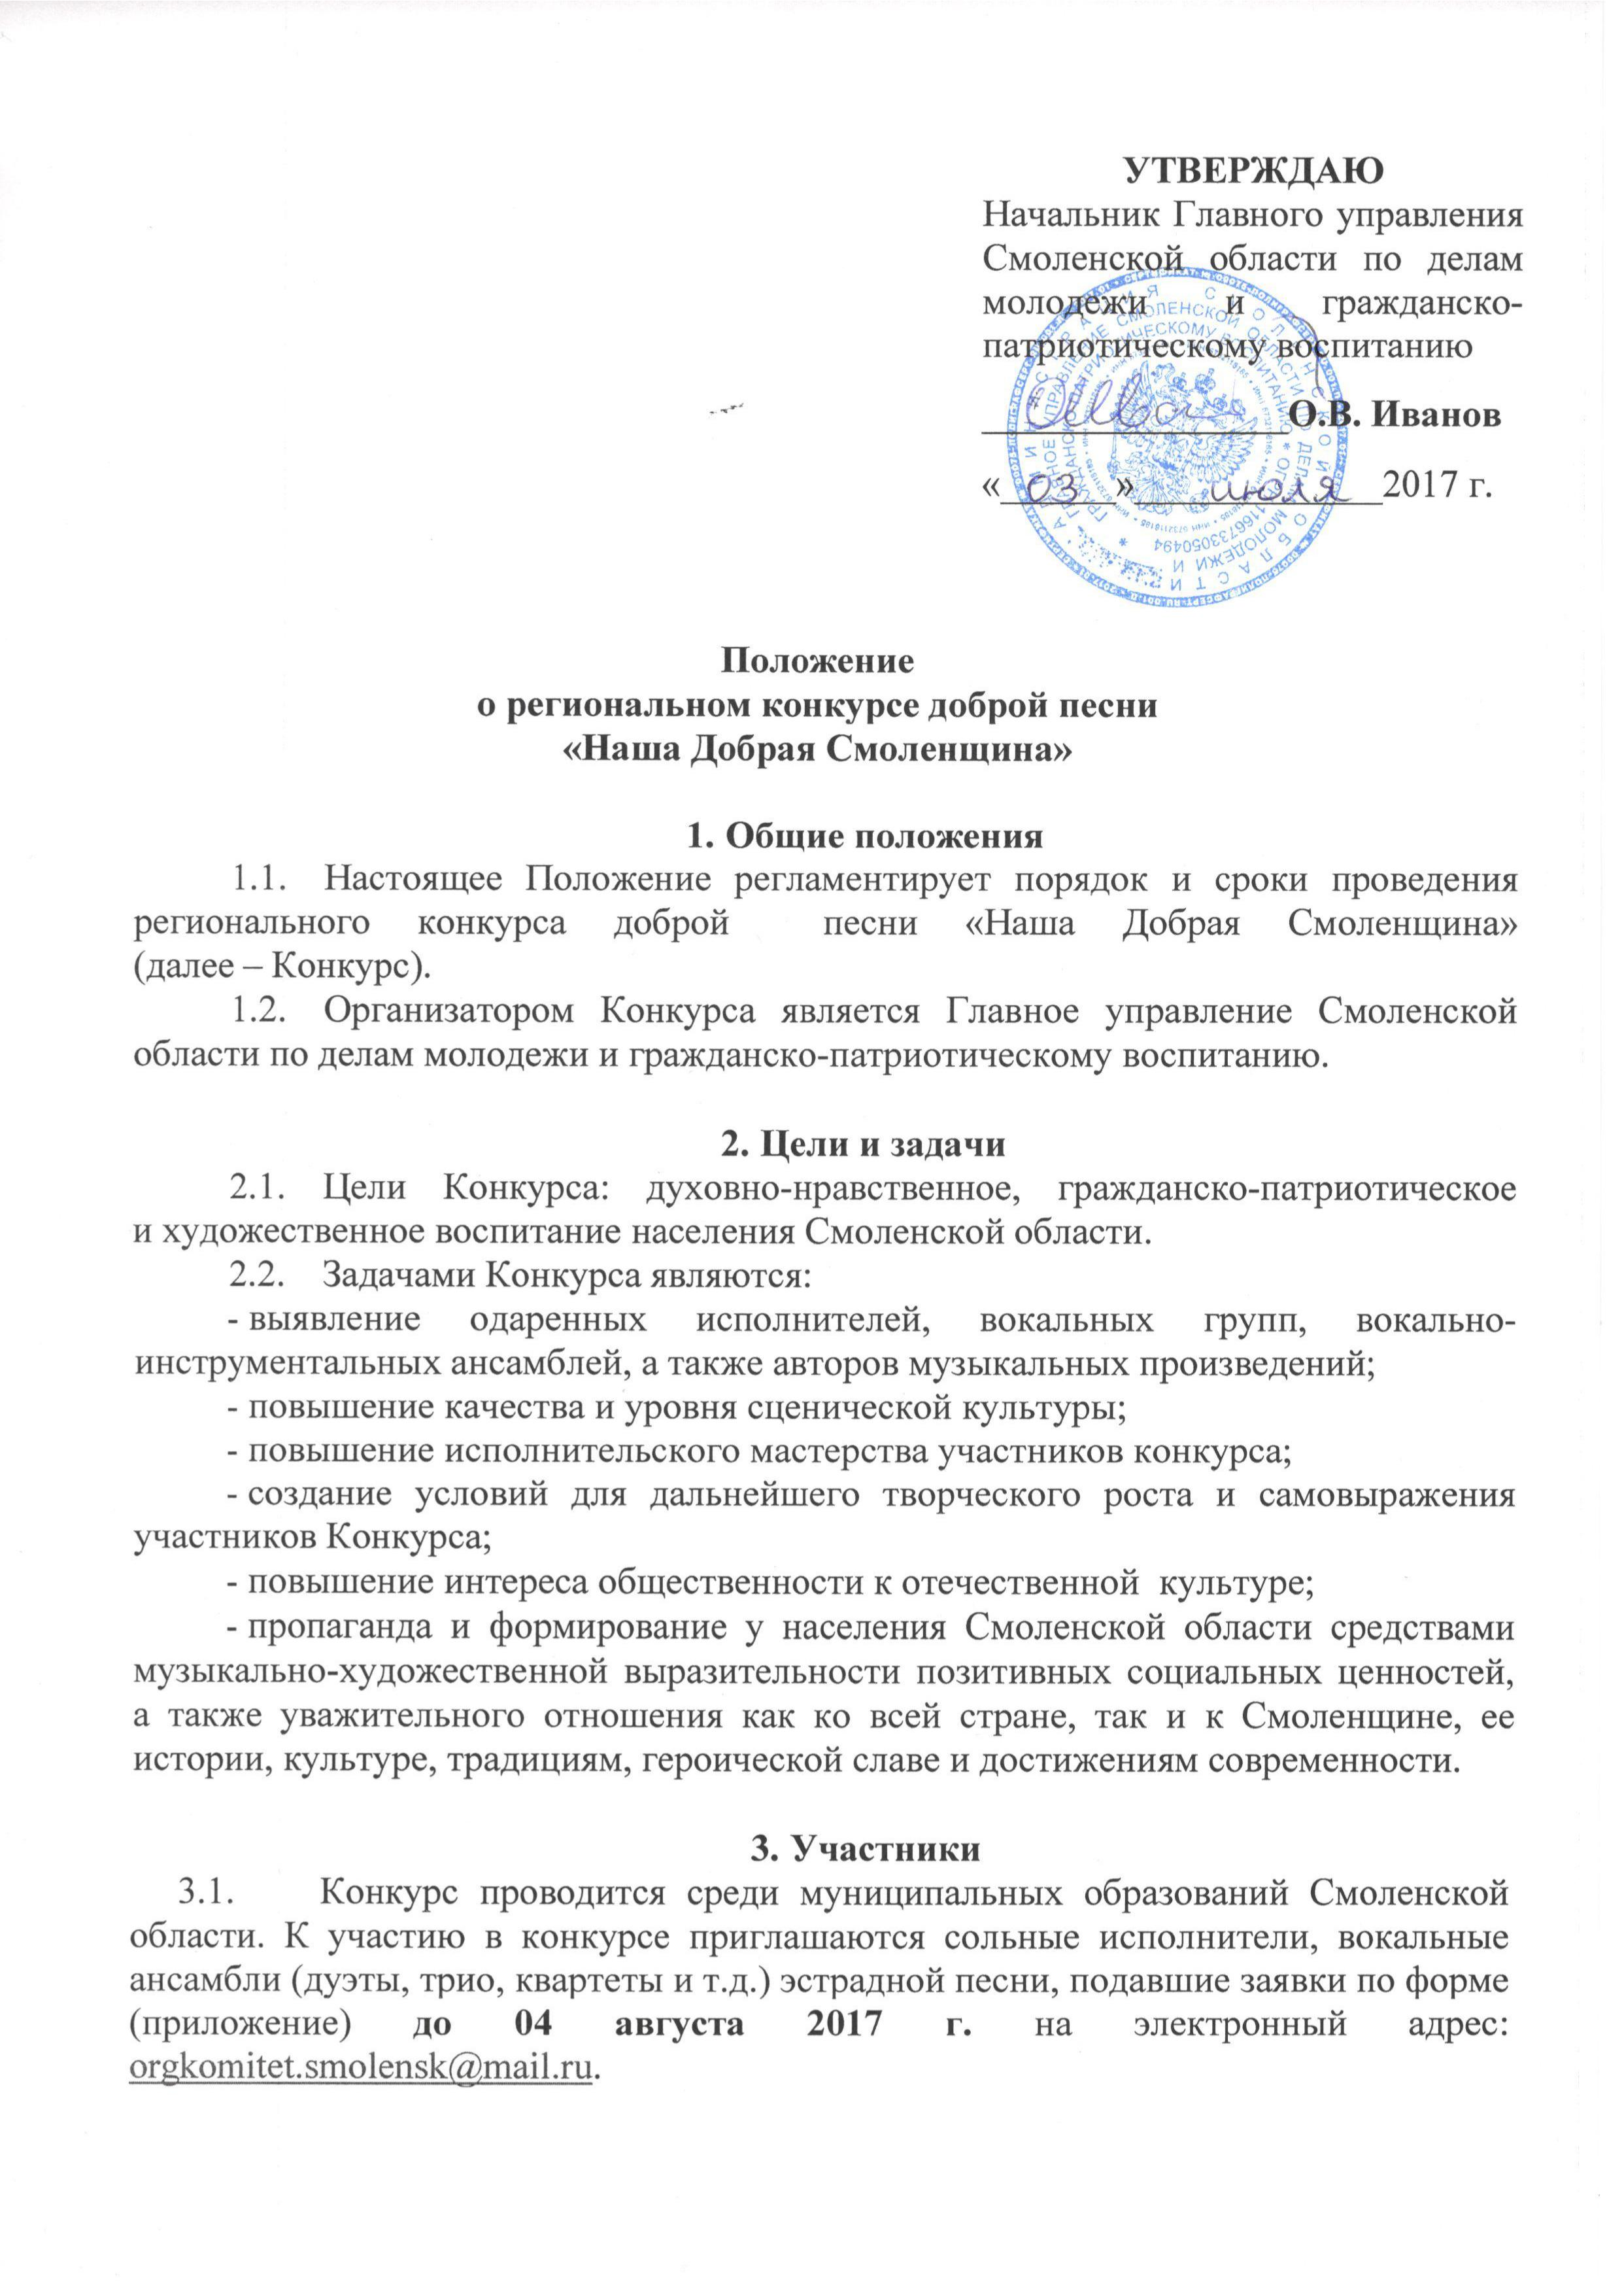

От каждого муниципального образования Смоленской области может принять участие только 1 (один) солист (ансамбль). Муниципальное образование самостоятельно проводит отбор и принимает решение, о том, кто будет представлять то или иное муниципальное образование.
  - От муниципального образования город Смоленск, принимаются 3 (три) заявки по одной от каждого района города (Промышленный, Ленинский и Заднепровский район).
  - Возраст участников Конкурса на момент его проведения должен превышать 14 лет.

- Условия и порядок проведения

  - Конкурс состоится 01 сентября 2017 года в г. Смоленске на сцене ЦПКиО «Лопатинский сад» на территории Массового поля. Время проведения будет сообщено дополнительно.
  - В конкурсе принимают участие самодеятельные певцы, солисты, вокальные ансамбли (дуэты, трио, квартеты, вокальные и вокально-инструментальные группы и т. д.).
  - Каждый участник (муниципальное образование) для участия в конкурсной программе подает заявку с фотографией участника(-ов) Конкурса.
В заявке необходимо указать 2 (две) композиции популяризирующие такие направления как любовь к окружающему миру и своей семье, уважительное отношение как ко всей стране, так и к родному краю, ее истории, культуре, традициям, героической славе и достижениям современности и другие позитивные социальные ценности.

ВАЖНО! Темп исполняемых композиций должен быть не ниже «allegro»!

Конкурсную программу участники исполняют, используя фонограмму «минус 1».
На Конкурс оргкомитет самостоятельно выбирает только 1 (одну) песню, представленную участником. О решении оргкомитета участникам сообщается дополнительно не позднее 25 августа 2017 г.
К заявке необходимо прикрепить любительскую видеозапись исполнения 2 (двух) композиций, заявленных на конкурс (допускается указание ссылок в сети Интернет на данные видеозаписи), а также отдельно их фонограммы «минус 1».
  - Сразу по завершению Конкурса состоится Гала-концерт.
В Гала-концерте примут участие исполнители, отобранные по решению режиссерской группы Гала-концерта. Информацию о принятом решении режиссерской группы исполнители получат в срок до 25 августа 2017 года.
Для формирования плейлиста Гала-концерта Конкурса в заявке необходимо указать до 5 (пяти) музыкальных произведений (по своему желанию), которые участник может исполнить вне конкурсной программы и прикрепить их фонограммы. Музыкальные произведения также должны пропагандировать средствами музыкально-художественной выразительности героическую и трудовую славу как России, так и Смоленщины, их культуру, традиции, историю и достижения современности, а также формировать у слушателей уважительное отношение к стране в целом.
  - Во время проведения Конкурса и Гала-концерта Конкурса оргкомитет обеспечивает участников профессиональным звуковым оборудованием
с возможностью воспроизведения фонограмм.
  - Конкурс будет транслироваться в прямом эфире (он-лайн) на одном из видеохостингов глобальной сети «Интернет», с возможностью любому желающему (при наличии доступа в глобальную сеть «Интернет») наблюдать за ходом Конкурса.
  - При выявлении победителя Конкурса будет предусмотрено смс-голосование для зрителей и телезрителей Конкурса.

- Жюри и определение победителей
5.1. Жюри Конкурса является коллегиальным органом.
5.2. Жюри Конкурса формируется оргкомитетом Конкурса из представителей культуры, музыкантов, преподавателей, композиторов и т.д.
5.3. Жюри правомочно принимать решение, если на Конкурсе присутствует более половины его списочного состава.
5.4. Результаты Конкурса будут складываться из оценок членов жюри и результатов смс-голосования аудитории. Набранные очки будут суммироваться.
5.5. Решение жюри оформляется протоколом и не подлежит пересмотру.
5.6. По решению оргкомитета и жюри могут быть установлены специальные призы. Организации, предприятия, объединения различных форм собственности также имеют право учреждать специальные призы.
5.7. Жюри определяет победителей по следующим критериям:
- авторская песня;
- пропаганда культуры, традиций, истории, как всей страны, так и Смоленщины;
- формирование у зрителей уважительного отношения к Родине;
- умение передать характер и основной смысл песни;
- выразительность и эмоциональность;
- слаженность исполнения сценического действия;
- цельность номера и его композиционное единство;
- качество исполнения;
- артистичность;
- использование сценических костюмов и реквизита;
- вокальные данные;
- сценическая культура, соответствие образа исполняемой песне;
- театрализация исполнения;
- оригинальность исполнения (артистичность, имидж, творческий подход к аранжировке).
5.8. По результатам конкурсных выступлений присуждаются следующие награды:
- «Гран-при»;
- «Приз зрительских симпатий», по результатам смс-голосования».
Победителю Конкурса – муниципальному образованию Смоленской области будет вручен «Кубок победителя».

- Финансирование
Конкурс проводится за счет финансовых средств организаторов конкурса в порядке, установленном действующим законодательством.
Оплата проезда и другие расходы, связанные с участием в Конкурсе, оплачиваются за счет командирующей стороны.

- Заключительные положения.
Подача заявки на участие в конкурсе означает полное и безусловное принятие условий данного Положения.
Освещение конкурса ведется на портале www.НашаДобраяСмоленщина.РФ.
Адрес оргкомитета Конкурса: г. Смоленск, ул. Тенишевой, 33 (каб. 600); тел./факс 8(4812) 20-57-01, e-mail: orgkomitet.smolensk@mail.ru.
Дополнительную информацию можно получить у координатора Конкурса:
Нестеров Дмитрий Викторович, тел. 8-908-287-77-12, 8(4812) 29-16-14

Приложение
к положению о региональном конкурсе патриотической песни «Наша Добрая Смоленщина»

ЗАЯВКА
на участие в региональном конкурсе патриотической песни
«Наша Добрая Смоленщина»
Муниципальное образование Смоленской области
Ф.И.О. участника /
название ансамбля и количественный состав
Контактные данные участника/ансамбля
(моб. тел., email)
Дата рождения участника/возрастной состав участников ансамбля
Репертуар песен (2 песни) для Конкурса (указать название, автора слов и музыки) | 1.  2.
Репертуар песен (до 5 песен) для участия в Гала-концерте (указать название, автора слов и музыки) | 1.  2.  3.  4.  5.
Необходимое техническое обеспечение

«_____» __________ 2017 г.
Заместитель главы
муниципального образования

_______________________/___________________________________
(подпись) (ФИО)

МП

